移动端流体仿真平台架构设计说明书

编 写： | 杨磊 | 日 期 | 2026年5月
审 核： | 陈璟洲 | 日 期 | 2026年5月
批 准： | 肖亮 | 日 期 | 2026年5月

南京理工大学计算机科学与工程学院

版权所有 不得复制

文档变更记录
序号 | 变更（+/-）说明 | 作者 | 版本号 | 日期 | 批准
1
2

目 录
摘要 6
1.1. 文档目的与范围 8
1.2. 目标读者 9
1.3. 术语表与缩略语 10
2. 系统总体设计 10
2.1. 设计目标 10
2.1.1. 功能目标 10
2.1.2. 性能目标 11
2.2. 架构概览 12
2.2.1. 逻辑架构图 12
2.2.2. 运行视图（部署图） 13
2.2.3. 技术栈映射 14
3. 工程实施方案 15
3.1. 里程碑计划 15
3.2. 资源需求 16
4. 核心算法原理 17
4.1. 控制方程 17
4.1.1. 连续Boltzmann方程 17
4.1.2. Navier-Stokes方程恢复 18
4.1.3. 格子Boltzmann方程 (LBE) 18
4.2. HOME-LBM离散格式 18
4.2.1. D3Q19速度离散 19
4.2.2. Hermite多项式展开理论 19
4.2.3. 三阶矩编码重构 19
4.2.4. Streaming与宏观矩累积 20
4.2.5. 体积力处理 22
4.2.6. GPU性能优化策略 22
4.3. 边界条件 23
4.3.1. 周期性边界 23
4.3.2. 流入/流出边界 23
4.3.3. 固体壁面边界 24
4.3.4. 浸入边界法 (IBM) 流固耦合 24
4.4. 辅助计算与可视化 25
4.4.1. 被动标量平流 25
4.4.2. 光线步进体积渲染 25
5. 软件体系结构 26
5.1. 模块划分 27
5.1.1. 求解器模块 27
5.1.2. 渲染器模块 27
5.1.3. 用户界面与交互模块 27
5.1.4. 场景与粒子系统模块 27
5.1.5. 接口桥接模块 28
5.2. 进程/线程模型 30
5.2.1. UI 线程职责 31
5.2.2. 渲染线程职责 32
5.2.3. GPU（图形处理单元） 33
5.2.4. 线程间通信与同步机制 34
5.3. 关键组件 35
5.3.1. AGP 35
5.3.2. SceneAdapter 35
5.3.3. ParticleSystem 35
5.3.4. VkComputePipe 35
6. 接口设计规范 36
6.1. ArkTS 组件接口 37
6.1.1. 属性列表 37
6.1.2. 事件回调 37
6.2. C/C++ &shader 接口 37
6.2.1. 上下文生命周期 37
6.2.2. 粒子操作接口 37
6.2.3. 着色器 37
7. 数据流图集 37
7.1. 上下文数据流图 37
7.2. 模块级数据流图 37
7.3. 数据字典（关键数据项说明） 37
8. 性能指标体系 42
8.1. 测试环境 42
8.2. 性能基准 42
8.2.1. 帧率指标 43
8.2.2. 功耗指标 43
8.3. 瓶颈分析与优化 43
8.3.1. 瓶颈分析 43
8.3.2. 关键优化策略 44
9. 竞品对比分析（主观评分） 45
9.1. 竞品选择 45
9.2. 评价维度与评分体系 46
10. 维护与演进 46
10.1. 版本规则 46
10.2. 后续特性路线图 46

摘要
移动端实时烟雾仿真长期受限于算力、显存带宽与能效瓶颈，难以在有限硬件资源下同时兼顾“烟雾扩散形态”“流动真实性”与“交互流畅度”。本项目旨在应对此挑战，以鸿蒙AGP引擎（Ark Graphics Platform）为技术底座，设计一款基于LBM（Lattice Boltzmann Method，格子玻尔兹曼方法）的移动端烟雾仿真平台插件，用于模拟烟雾在浮力、扩散、边界碰撞、外部扰动和流场作用下的动态行为，实现具备实时渲染、参数调节与跨平台部署能力的烟雾仿真系统。

本设计报告系统地阐述了该平台的完整方案，主要攻克了以下关键问题：

（1）LBM烟雾仿真的GPU实现：详细设计了面向烟雾气体介质的LBM计算管线，包括分布函数初始化、碰撞计算（Collision）、迁移传播（Streaming）、宏观物理量更新、外力项施加、边界条件处理以及烟雾密度场更新等核心步骤，构成从流场计算到最终呈现的完整GPU工作流，以最大化利用移动端硬件并行能力。

（2）鸿蒙平台深度集成：提出了一种基于AGP/Vulkan的底层架构方案，确保LBM烟雾仿真引擎能够作为原生模块在鸿蒙系统中高效运行，并与ArkTS应用层无缝交互。系统支持在鸿蒙应用中完成仿真初始化、参数配置、烟雾发射、交互扰动、渲染显示和生命周期管理等功能。

（3）烟雾流场模型与性能优化：围绕烟雾这类低密度、可扩散气体介质的流动、漂浮、卷曲和消散特性，设计适用于实时仿真的LBM流场模型与参数体系，并针对LBM算法中的格点更新、分布函数存储、邻接格点访问、显存读写带宽和多通道数据同步等性能瓶颈，提出数据布局优化、双缓冲交换、计算分块、纹理缓存复用和并行调度策略，以满足移动端实时运行需求。

（4）实时交互与参数化调试机制：为开发者和艺术家设计了一套跨平台参数控制面板与实时预览机制，支持在PC调试端和鸿蒙移动端直观调整烟雾仿真的关键参数，如网格分辨率、烟雾密度、粘性系数、松弛时间、浮力强度、扩散系数、发射速率、风场方向、边界条件和外力扰动强度等，实现所见即所得的烟雾效果调优体验。

综上，本报告通过阐述LBM烟雾仿真平台的技术架构、核心算法、接口规范与性能验证体系，为在鸿蒙生态内构建具备真实气体流动表现、高效移动端运行能力和良好交互体验的实时烟雾仿真应用，提供了一套可复制、可扩展的工程设计范式。
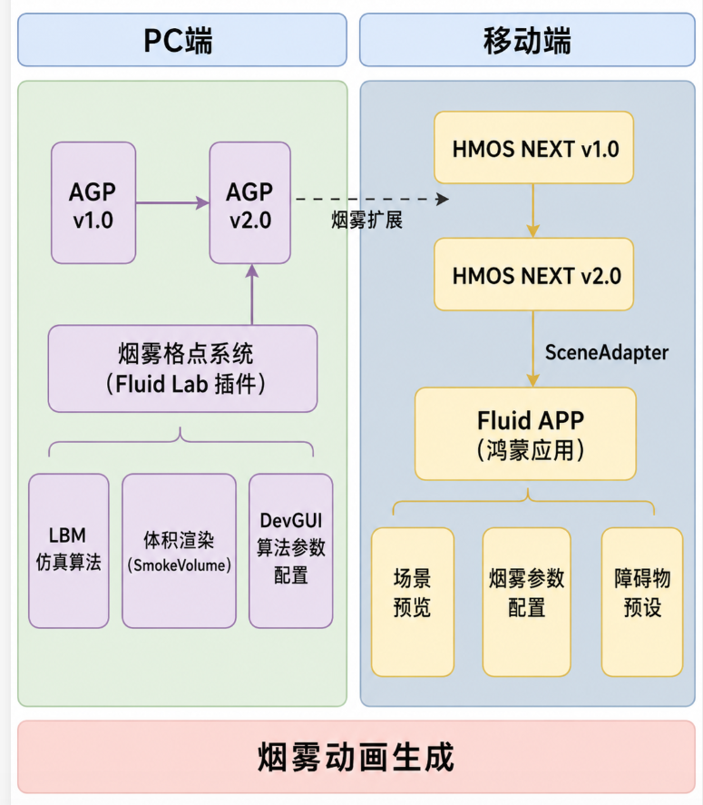
图1. 系统总体框架

引言
随着移动设备图形处理能力的飞速发展，用户对应用程序内的视觉特效提出了前所未有的高要求。动态、逼真且可交互的物理效果，特别是烟雾、雾气、气流扩散等气体介质特效，已成为提升用户沉浸感、增强场景氛围和打造差异化体验的关键。然而，实时烟雾仿真涉及气体流动、扩散、卷曲、浮力、边界碰撞与外部扰动等复杂过程，计算过程对算力、显存带宽和能效均提出较高要求。长期以来，移动端烟雾仿真往往需要在视觉真实感、物理可信度和交互流畅度之间做出取舍。
本项目立足于鸿蒙下一代图形平台AGP（Ark Graphics Platform），设计并实现了一款面向移动端的高性能实时烟雾仿真引擎插件。该插件以LBM（Lattice Boltzmann Method，格子玻尔兹曼方法）为核心算法，通过规则网格上的分布函数演化过程，对烟雾的宏观流场、密度变化和扩散行为进行建模，使其能够在移动设备上模拟烟雾的生成、上升、扩散、卷曲、消散、边界反弹和外力扰动等典型动态效果。
本插件的核心创新在于，将适用于气体流动与扩散模拟的LBM算法迁移至移动端GPU，并围绕移动端硬件特性构建高效的并行计算管线。系统通过分布函数初始化、碰撞计算（Collision）、迁移传播（Streaming）、宏观物理量更新、外力项施加、边界条件处理以及烟雾密度场更新等阶段，形成完整的烟雾仿真工作流。同时，项目构建了一套统一的跨平台架构，实现核心代码在PC开发环境与鸿蒙NEXT 目标设备上的同源部署，既提升了算法验证与效果调试效率，也为移动端实时气体特效仿真提供了工程化实现路径。
本设计报告将作为该项目的纲领性技术文件，全面、系统地阐述基于LBM的移动端烟雾仿真平台设计方案。报告将从总体设计目标与系统架构入手，继而深入探讨LBM烟雾仿真的核心算法原理、软件体系结构、接口设计规范和数据流设计，并最终给出性能评估体系与未来演进路线，旨在为鸿蒙生态构建一套可复制、可扩展的高性能实时气体介质仿真工程范式。

文档目的与范围
（1）文档目的
本文档是FluidLab引擎插件项目的核心技术设计说明书。其主要目的在于：
确立技术蓝图：系统性地阐述FluidLab插件的总体架构、核心算法原理、模块划分、接口规范与数据流，为项目开发提供统一、明确的技术指导。
指导工程实施：作为项目开发、测试、集成与部署的权威依据，确保各阶段工作能够围绕既定目标高效、协同地展开。
促进团队共识：在项目团队（包括开发、测试、产品及管理人员）内部建立对技术方案的共同理解，减少沟通成本，规避设计风险。
沉淀技术资产：将关键设计决策、技术选型理由及性能优化策略进行归档，作为项目后续迭代、维护和知识传承的重要参考资料。
（2）文档范围
为了清晰界定本文档的职责与边界，其内容范围定义如下：
系统设计：包括插件的功能与性能目标、逻辑与物理架构、以及所需的技术栈。
核心技术：包括LBM算法的物理数学原理、GPU离散化实现，以及LBM烟雾渲染方法。
软件结构：包括C++原生层与ArkTS应用层的模块划分、线程模型设计，以及与鸿蒙AGP平台的交互机制。
接口规范：详述供上层ArkTS调用的组件接口和底层C++/Shader的核心接口。
数据模型：定义系统内关键的数据结构与核心数据流转路径。
性能体系：建立性能测试基准、分析方法与优化策略。

目标读者
本文档面向与 FluidLab 插件项目相关的技术人员与项目管理人员，主要包括以下读者群体：
（1）项目开发人员
引擎/原生层开发者：本报告是其核心工作指南，需重点关注第4、5、6.2节，以理解MPM算法的实现、GPU管线设计、C++层模块架构及底层接口。
应用层（ArkTS）开发者：需关注第2.2、6.1节，以理解插件的整体架构、如何将其集成到鸿蒙应用中，以及可供调用的属性和事件接口。

（2）技术主管与架构师
需要通读全文，重点审查第2、5、7节，以评估技术方案的合理性、可扩展性、健壮性，并确保其与公司或部门的整体技术战略保持一致。

（3）测试与质量保证（QA）工程师
他们需要根据第2.1节的功能/性能目标和第6、8节的接口规范与性能指标，设计全面的功能测试用例、性能测试场景和自动化测试脚本。

（4）项目经理（PM）
他们需要重点阅读第2、3、11节，以了解项目的设计目标、范围边界、里程碑计划和未来演进路线，从而进行有效的资源协调与进度管理。

（5）后续维护者与新成员
本文档是他们快速了解项目技术全貌、理解历史设计决策、并在此基础上进行二次开发或故障排查的关键资料。

术语表与缩略语
术语/缩略语 | 全称/中文 | 描述
AGP | Ark Graphics Platform | 华为鸿蒙自研的高性能图形渲染引擎
LBM | Lattice Boltzmann Method | 一种基于介观动理学理论的流体模拟方法，通过演化粒子分布函数来还原宏观流动，天然适合并行，能灵活处理复杂边界
RayMarch | Ray Marching | 一种在着色器中沿视线逐步推进采样点，用于渲染隐式曲面、体积效果及流体表面的技术，可替代屏幕空间方法
IBM | Immersed Boundary Method | 一种处理流固耦合的数值方法，通过在流体方程中添加力源项来表示固体边界，常与LBM配合使用
ArkTS | Ark TypeScript | 鸿蒙应用开发的主要编程语言
NAPI | Native API | 鸿蒙提供的一套用于ArkTS和C++之间交互的接口
FPS | Frames Per Second | 帧率，衡量动画流畅度的指标

系统总体设计
本章旨在从宏观层面描绘FluidLab插件的整体轮廓。首先定义明确的功能与性能目标，作为项目成功与否的衡量标准；随后通过多维度的架构视图，阐明系统的核心构成、运行模式及技术选型，为后续的详细设计与工程实施提供顶层指导。

设计目标
设计目标直接源于项目合同要求，并结合工程最佳实践进行细化，分为功能目标和性能目标两部分

功能目标
（1）核心算法实现：在移动端基于Vulkan图形接口，以GPU并行计算的方式完整实现LBM烟雾仿真算法，确保烟雾动态行为（如扩散）在主观视觉上正确、自然。
（2）跨平台工具链：
PC端创作与调试环境：提供一个基于PC的独立可视化程序，作为开发和调试。它能够加载和运行LBM仿真场景，并内嵌功能完备的图形化参数面板，供开发者和艺术家进行快速迭代与效果预演。
移动端实时参数调试面板：在鸿蒙目标应用中，提供一套轻量级的浮动参数面板，允许在移动设备上实时调整流体属性，以进行真机环境下的效果精调。
（3）完整的交互式场景：构建至少一个端到端（End-to-End）的示例场景。该场景不仅能展示精美的沙粒效果，还需支持基础的用户交互，以验证系统的完整性与交互能力。
（4）参数化与可配置性：将影响烟雾物理行为和视觉表现的关键参数进行接口化暴露，允许上层应用在运行时进行动态配置。典型参数包括网格分辨率、烟雾密度、粘性系数、松弛时间、浮力强度、扩散系数、发射速率、风场方向、边界条件和外力扰动强度等，以支持不同风格、不同规模和不同交互需求的沙子仿真场景。
（5）鸿蒙平台原生集成：插件需能被无缝集成至鸿蒙NEXT应用中，作为原生模块（.so）运行，并通过高效的接口与ArkTS应用层进行通信，响应应用生命周期与UI事件。

性能目标
性能是衡量本项目在移动端可用性的核心指标。所有设计与优化均围绕以下目标展开：

指标项 | 基准目标 | 挑战目标 | 测试说明
平均帧率 (FPS) | ≥ 30 FPS | ≥ 60 FPS | 在标准测试场景下（10,000个活动粒子），运行于目标硬件（华为Mate 60）上的稳定帧率
CPU/GPU 占用率 | 在满足帧率目标的前提下，占用率保持在合理范围，不导致设备严重发热或系统卡顿 | 进一步降低资源消耗，为其他应用逻辑预留更多计算资源 | 使用鸿蒙开发者工具进行功耗测试

架构概览
FluidLab 的逻辑架构遵循经典的分层模型，自上而下分为应用层、接口层、核心引擎层和平台抽象层，确保系统各部分职责清晰、易于扩展。

逻辑架构图
系统从上到下、从应用到硬件的四个核心层次，以及各层次的主要技术组件的架构图如下：
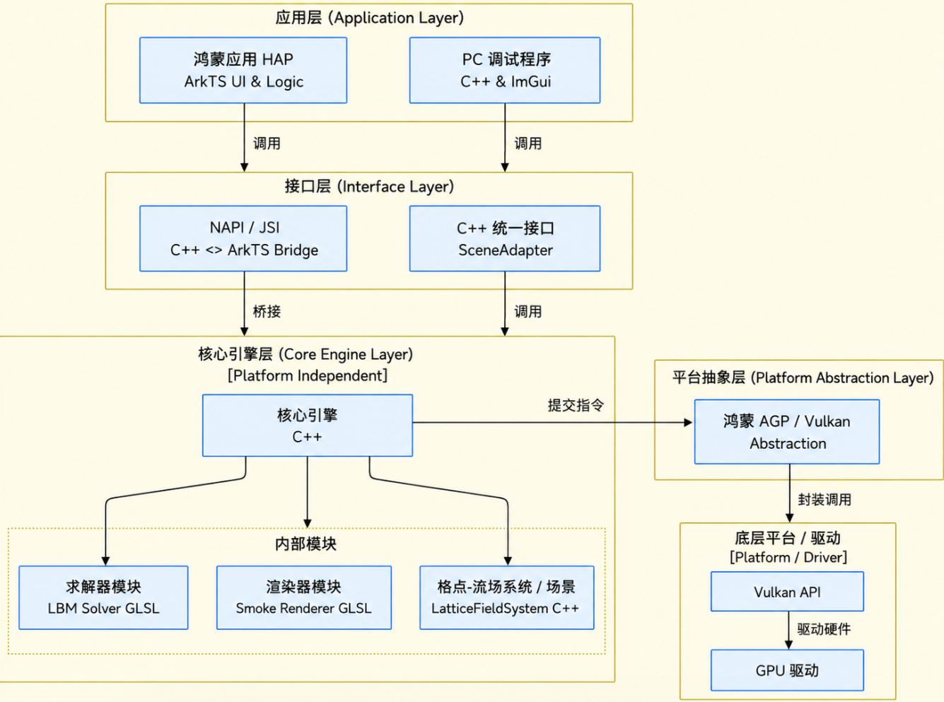

图2-1 FluidLab 逻辑架构图

应用层：位于最顶层，直接面向用户。在鸿蒙设备上，它是由ArkTS构建的UI界面和业务逻辑；在PC端，它是一个用于调试的C++应用程序窗口。

接口层：扮演“桥梁”的角色。它通过鸿蒙NAPI（Native API for Node.js）/JSI（JavaScript Interface）向上层ArkTS暴露C++能力，同时定义了一套统一的C++头文件接口（如SceneAdapter），供PC和移动端的原生代码调用。

核心引擎层：这是插件的心脏，完全由C++和GLSL（图形库着色语言）实现，与具体平台无关。它内部又可细分为求解器模块（负责LBM计算）、渲染器模块（负责烟雾渲染）和粒子系统模块（负责数据管理）等。

平台抽象层 (Platform Abstraction Layer)：位于最底层，负责封装与具体操作系统和图形API相关的细节。它主要通过鸿蒙AGP（Ark Graphics Platform）与底层的Vulkan驱动进行交互，管理设备、命令队列和渲染表面等。

运行视图（部署图）
本系统存在两种典型的运行环境：PC开发环境和鸿蒙部署环境。
（1）PC开发与调试环境：
整个FluidLab核心引擎作为一个静态库或动态库，被一个C++的可执行文件（Main.exe）链接。该可执行文件使用GLFW等窗口库创建窗口，并使用ImGui库构建参数调试UI。所有仿真和渲染逻辑均在PC的CPU和GPU上执行，通过Vulkan API与显卡驱动通信。此环境用于快速开发、验证算法和调优效果。

（2）鸿蒙部署环境：
FluidLab核心引擎被编译为适用于鸿蒙平台的原生共享库（.so文件）。
鸿蒙应用（.hap包）通过XComponent组件在UI中提供一块原生渲染画布。
应用启动时，通过NAPI加载.so库，并调用其初始化接口，将XComponent提供的渲染表面传递给C++层。流体仿真与渲染在独立的Native线程中运行，通过AGP/Vulkan在XComponent提供的画布上进行绘制。ArkTS线程与Native线程通过NAPI进行异步通信，传递参数和事件。
系统从上到下、从应用到硬件的四个核心层次，以及各层次的主要技术组件的架构图如下：
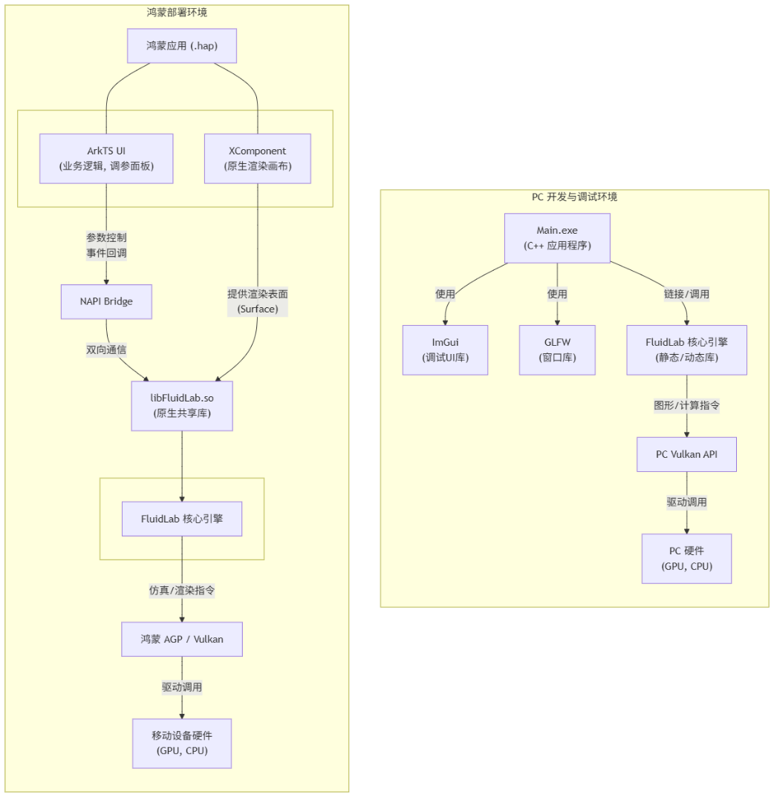

图2-2 FluidLab 运行视图

技术栈映射
逻辑分层 | 核心组件 | 技术选型 | 选型理由
应用层 | 鸿蒙UI、交互逻辑 | ArkTS, ArkUI (XComponent) | 鸿蒙原生开发语言与UI框架，XComponent提供高性能原生渲染能力。
接口层 | C++与ArkTS双向通信桥 | NAPI (Native API for Node.js) / C++ | 鸿蒙官方推荐的高性能原生接口标准，稳定可靠。
核心引擎层 | LBM求解器、烟雾渲染器、粒子管理系统 | C++, GLSL | C++提供高性能和跨平台能力，GLSL是Vulkan标准着色器语言
平台抽象层 | 图形API调用、设备管理 | AGP (Ark Graphics Platform), Vulkan | AGP封装了鸿蒙底层图形能力，Vulkan是高性能、跨平台的现代图形API，符合合同要求。
PC调试工具 | PC端参数面板与窗口 | C++, DevGui | DEvGui轻量级、即时模式GUI库，极适合开发调试工具。

工程实施方案
本章详细阐述了将 FluidLab 从设计蓝图转化为最终交付产品的具体执行计划。内容涵盖了项目的主要时间节点、详细的工作分解结构以及成功实施所需的人力与物力资源，旨在确保项目能够按时、按质、按预算完成。

里程碑计划
为确保项目有序推进，我们将整个开发周期划分为五个关键里程碑（Milestone）。每个里程碑都包含明确的交付成果，并设定了预估的完成周期。假设项目总周期为36周。

里程碑 (M) | 里程碑名称 | 关键成果 | 预估周期
M1 | PC端原型验证与工具链建设 | 1. PC端可独立运行的LBM烟雾仿真程序  2. 基于ImGui的参数化调试UI
M2 | 鸿蒙平台基础架构集成 | - 鸿蒙AGP集成LBM烟雾仿真插件  - 在PC端显示粒子效果
M3 | 移动端GPU仿真核心功能实现 | - LBM核心算法在移动端GPU上成功运行  - 粒子数据能在移动端被正确显示
M4 | 跨平台屏幕渲染集成与交互 | - 在PC和移动端显示正常渲染的流体效果  - 在移动端界面可调算法参数
M5 | 性能优化与交互 | - 在目标设备上，1万粒子场景达到 60 FPS的性能目标  - 完成所有代码的审查与整理  - 提交完整的项目代码、可执行程序及技术文档

资源需求
为保障项目顺利实施，需要以下软硬件及人力资源支持：
（1）人力资源 (Roles & Responsibilities)
项目负责人 (1名): 负责项目计划管理、进度跟踪、风险控制及内外部沟通。
图形/引擎开发工程师 (1名,核心): 精通C++、Vulkan、GLSL，负责核心LBM算法的GPU实现、跨平台架构设计与性能优化。
鸿蒙应用开发工程师 (1名): 熟悉ArkTS、NAPI及鸿蒙应用开发，负责鸿蒙端UI、应用集成与NAPI桥接工作。

（2）硬件资源
高性能开发PC (2台): Windows 10/11系统，配备支持Vulkan 1.2+的NVIDIA或AMD独立显卡，用于编码、编译和运行PC端原型。
鸿蒙目标设备 (1台): 华为Mate 60或合同指定的其他鸿蒙NEXT设备，用于部署、调试和性能评测。

（3）软件资源
操作系统: Windows 10/11, 鸿蒙NEXT开发者预览版。
开发工具 (IDE): Visual Studio 2022 (用于PC端C++), DevEco Studio (用于鸿蒙开发)。
SDKs: Vulkan SDK (最新版), 鸿蒙SDK。
版本控制: Git。
辅助库: GLFW (PC窗口), DevGui (调试UI)。
性能分析工具: 鸿蒙系统Profiler, RenderDoc, NVIDIA Nsight 或同等工具。

核心算法原理

控制方程

连续Boltzmann方程
在统计力学框架下，流体动力学由介观分布函数$f\left(v,x,t\right)$的时间演化来描述，它表示在位置$x$、时刻$t$找到速度为$v$的粒子的概率密度。对于单相流体，其演化的控制方程为Boltzmann方程：
$$\frac{∂f}{∂t}+v⋅∇f=Ω\left(f\right)+F⋅∇_vf$$
其中$Ω$为碰撞项（collision term），驱使分布函数向局部热力学平衡态$f^{eq}$松弛$F$为外力项。平衡态分布由Maxwell-Boltzmann分布给出：
$$f^{eq}=\frac{ρ}{{\left(2πrT\right)}^{d/2}}\exp\left(-\frac{{\left|v-u\right|}^{2}}{2rT}\right)$$
其中$ρ$为密度，$u$为宏观速度，$r$为气体常数，$T$为热力学温度，$d$为空间维数。
分布函数的前三阶速度矩（velocity moments）直接对应宏观物理量——密度$ρ$、动量$ρu$以及与应力张量相关的二阶张量$S$：
$$ρ=\int{f}dv, ρu=\int{v}fdv, ρS_{αβ}=\int{\left(v_{α}v_{β}-\frac{1}{3}δ_{αβ}\right)fdv}$$

Navier-Stokes方程恢复
当碰撞算子采用BGK（Bhatnagar-Gross-Krook）近似$Ω\left(f\right)=-\left(f-f^{eq}\right)τ$时（$τ$为松弛时间），通过Chapman-Enskog多尺度展开可以证明，Boltzmann方程在宏观尺度上恢复不可压缩Navier-Stokes方程：
- 连续性方程（质量守恒）：
$$∇⋅u=0$$
- 动量方程**：
$$ρ\left(\frac{∂u}{∂t}+\left(u⋅∇\right)u\right)=-∇p+μ∇^{2}u+f$$
- 状态方程**（理想气体）：
$$p=ρc_s^2$$
其中运动黏度$ν$与松弛时间$τ$的关系为$ν=c_{s}^{2}\left(τ-1/2\right)$，$c_{s}=1/\sqrt{3}$为声速（格子单位）。

格子Boltzmann方程 (LBE)
为在计算机上求解，将时间离散为均匀步长$Δt = 1$，空间离散为规则格子，速度空间则离散为有限个离散速度方向${c_{i}}_{i=0}^{q-1}$（称为**格子结构**），从而得到格子Boltzmann方程：
$$f_{i}\left(x+c_{i},t+1\right)-f_{i}\left(x,t\right)=Ω_{i}+F_{i}$$
其中$f_{i}\left(x,t\right)$编码了位置$x$、时刻$t$处第$i$个方向上的分布函数值，$c_{i}$为离散格子速度，$Ω_{i}$为离散碰撞算子，$F_{i}$为外力在分布函数空间的投影。
通过算子分裂（operator splitting），LBE可分两步求解：
(a) Streaming（迁移/平流）：粒子沿格子链接方向自由运动
$$f_{i}^{*}\left(x,t\right)=f_{i}\left(x-c_{i},t\right)$$
(b) Collision（碰撞）：局部松弛向平衡态
$$f_{i}\left(x,t+1\right)=f_{i}^{*}\left(x,t\right)+Ω_{i}+F_{i}$$
宏观量的离散对应关系（含外力修正）为：
$$ρ=\sum_{i=0}^{q-1}{f_{i}}, ρu=\sum_{i=0}^{q-1}{c_{i}}f_{i}+\frac{1}{2}F, ρS_{αβ}=\sum{_i=0^{q-1}\left(c_{iα}c_{iβ}-\frac{1}{3}δ_αβ\right)f_{i}}$$

HOME-LBM离散格式
传统LBM的致命弱点是巨大的内存需求：以D3Q27模型为例，每个网格节点至少需要存储58个变量（27方向分布函数$×$2个时间副本 + 密度 + 动量），使其难以部署在消费级GPU上。HOME-LBM的核心创新在于：仅存储前三个速度矩$ρ$、$ρu$、$ρS$共10个标量，在需要时通过高阶Hermite展开动态重构27方向的分布函数值，从而实现三倍内存缩减。

D3Q19速度离散
本项目采用D3Q19（三维空间，19个离散速度方向）格子模型，在精度与效率之间取得良好平衡。D3Q19包含：
- 1个静止粒子：$c_{0}=\left(0,0,0\right)$，权重$w_{0}=1/3$
- 6个面心方向（一类链接）：$\left(±1,0,0\right),\left(0,±1,0\right),\left(0,0,±1\right)$，权重$w_{s}=1/18$
- 12个棱心方向（二类链接）：$\left(±1,±1,0\right),\left(±1,0,±1\right),\left(0,±1,±1\right)$，权重$w_{e}=1/36$
其中，声速$c_{s}=1/\sqrt{3}$，权重来自Maxwell-Boltzmann分布的Gauss-Hermite求积。
该项目同时支持D3Q15和D3Q27两种格子模型，通过编译宏 `D3Q15` / `D3Q19` 切换，以适应不同精度/性能需求。

Hermite多项式展开理论
分布函数的连续表达可通过Hermite级数展开（截断至$N$阶）给出：
$$f\left(v,x,t\right)=ω\left(v\right)\sum_{n=0}^{N}{\frac{1}{n!}}H^{\left[n\right]}\left(v\right):a^{\left[n\right]}\left(x,t\right)$$
其中$ω\left(v\right)=\exp\left(-{\left|v\right|}^{2}/2\right)/{\left(2π\right)}^{d/2}$为权重函数，$H^{\left[n\right]}$为$n$阶Hermite张量多项式，$a^{\left[n\right]}$为对应的展开系数，运算符 "$:$"表示完全张量缩并。
Hermite多项式通过递推定义：
$$H^{\left[n\right]}\left(v\right)=\frac{{\left(-1\right)}^{n}}{ω\left(v\right)}∇^{n}ω\left(v\right)$$
由于Hermite多项式构成正交基，系数可由加权内积求得：
$$a^{\left[n\right]}\left(x,t\right)=\int{f\left(v,x,t\right)\frac{H^{\left[n\right]}\left(v\right)}{ω\left(v\right)}}dv$$
关键性质：前三个系数恰好对应三个速度矩：
$$a^{\left[0\right]}=ρ, a^{\left[1\right]}=ρu, a^{\left[2\right]}=ρS$$
经过格子离散化后，离散分布函数与连续分布函数的关系为：
$$f_{i}\left(x,t\right)=w_{i}\frac{f\left(c_{i},x,t\right)}{ω\left(c_{i}\right)}$$

三阶矩编码重构
此前MR-LBM方法只使用二阶Hermite截断重建$f_{i}$，导致截断误差随雷诺数增大而剧烈增加，无法处理$Re > 4000$的湍流。HOME-LBM采用三阶Hermite截断，利用Malaspinas（2015）提出的递推正则化思想，根据前三阶矩$ρ,ρu,ρS$求解三阶系数$a^{\left[3\right]}$，再重建分布函数。三阶重建的闭式表达为：
$$f_{i}=ρw_{i}\left[1+\frac{c_{i}⋅u}{c_{s}^{2}}+\frac{H^{\left[2\right]}\left(c_{i}\right):S}{2c_{s}^{4}}+\frac{1}{2c_{s}^{6}}⋅\left(\text{三阶项}\right)\right]$$
其中三阶项包含7个非零分量，分别对应$H^{\left[3\right]}$的独立分量$xxy, xyy, xxz, xzz, yzz, yyz, xyz$，其系数为：
$$\begin{matrix}{\text{coeff}}_{xxy} & =S_{xx}u_{y}+2S_{xy}u_{x}-2u_{x}^{2}u_{y} \\ {\text{coeff}}_{xyy} & =S_{yy}u_{x}+2S_{xy}u_{y}-2u_{x}u_{y}^{2} \\ {\text{coeff}}_{xxz} & =S_{xx}u_{z}+2S_{xz}u_{x}-2u_{x}^{2}u_{z} \\ {\text{coeff}}_{xzz} & =S_{zz}u_{x}+2S_{xz}u_{z}-2u_{x}u_{z}^{2} \\ {\text{coeff}}_{yzz} & =S_{zz}u_{y}+2Syzu_{z}-2u_{y}u_{z}^{2} \\ {\text{coeff}}_{yyz} & =S_{yy}u_{z}+2S_{yz}u_{y}-2u_{y}^{2}u_{z} \\ {\text{coeff}}_{xyz} & =S_{xz}u_{y}+S_{yz}u_{x}+S_{xy}u_{z}-2u_{x}u_{y}u_{z}\end{matrix}$$
而三阶Hermite多项式的值为：
$$\begin{matrix}H_{xxy} & =c_{x}^{2}c_{y}-c_{s}^{2}c_{y} \\ H_{xyy} & =c_{x}c_{y}^{2}-c_{s}^{2}c_{x} \\ H_{xxz} & =c_{x}^{2}c_{z}-c_{s}^{2}c_{z} \\ H_{xzz} & =c_{x}c_{z}^{2}-c_{s}^{2}c_{x} \\ H_{yzz} & =c_{y}c_{z}^{2}-c_{s}^{2}c_{y} \\ H_{yyz} & =c_{y}^{2}c_{z}-c_{s}^{2}c_{z} \\ H_{xyz} & =c_{x}c_{y}c_{z}\end{matrix}$$
三阶重建带来了两方面收益：(1) 更精确地捕捉湍流中的高阶动力学；(2) 通过正则化过程滤除非物理的"幽灵模态"（ghost modes），显著提升数值稳定性。

Streaming与宏观矩累积
这是整个HOME-LBM求解器最核心、计算最密集的步骤。在单次kernel调用中，对每个网格节点执行以下操作：

读取邻居矩数据
对于 D3Q19 模型，每个节点需读取19个邻居节点的矩数据$\left(ρ_src,u_{src},S_{src}\right)$。该步骤通过共享内存协作加载优化：每个work group（$8 ×4 ×4=64$线程）协作加载本block加上一层halo的全部$10 ×6 ×6=3600$个网格节点的矩到共享内存。每个线程通过循环分摊策略负责加载多个节点，加载后通过barrier()+memoryBarrierShared() 确保数据全局可见。
共享内存声明10个独立数组存储每个分量的矩数据：
shared float shRho[SHARED_TOTAL_CELLS]; // 密度
shared float shUx, shUy, shUz[...]; // 速度分量
shared float shSxx, shSyy, shSzz, shSxy, shSxz, shSyz[...]; // 二阶矩
对于超出域边界的halo区域，调用get_moments_for_ghost()函数统一处理各类边界条件（详见4.3节）。

分布函数重构与矩累积
对于每个格子方向$i$，从其上游邻居节点$\left(ρ_src,u_{src},S_{src}\right)$出发，用三阶Hermite展开重构流入的分布函数值$f_{i}$，然后立即累加到目标节点的宏观矩中（不保存$f_{i}$，避免中间数组占用）：
$$\begin{matrix}ρ^{*} & =\sum_{i=0}^{q-1}{f_{i}} \\ ρu^{*} & =\sum_{i=0}^{q-1}{c_{i}}f_{i} \\ ρS_{αβ}^{*} & =\sum_{i=0}^{q-1}{\left(c_{iα}c_{iβ}-c_{s}^{2}δ_{αβ}\right)f_{i}}\end{matrix}$$
这一设计实现了Streaming+矩计算的一体化——在单次循环中同时完成分布函数重构、数据迁移和矩累积，消除了传统LBM中间步的显式存储开销。

高阶碰撞模型
原始MR-LBM采用BGK碰撞模型（一阶精度），只能处理低雷诺数流动。HOME-LBM改用非正交中心矩多重松弛时间（NOCM-MRT）碰撞模型。区别于传统LBM需要将分布函数$f$映射到中心矩空间执行碰撞再映射回来（涉及矩阵乘法$M$和$M^{-1}$），HOME-LBM利用矩编码表示的优势，推导出碰撞后速度矩的闭式解析表达式：
- 密度与速度更新（碰撞不改变密度，速度受半时间步外力修正）：
$$ρ\left(x,t+1\right)=ρ^{*}, u_{α}\left(x,t+1\right)=u_{α}^{*}+\frac{1}{2ρ^{*}}F_{α}$$
- 非对角应力分量更新：
$$\begin{matrix}S_{xy}\left(x,t+1\right) & =\left(1-\frac{1}{τ}\right)S_{xy}^{*}+\frac{1}{τ}u_{x}^{*}u_{y}^{*}+\frac{2τ-1}{2τρ^{*}}\left(F_{x}u_{y}^{*}+F_{y}u_{x}^{*}\right) \\ S_{xz}\left(x,t+1\right) & =\left(1-\frac{1}{τ}\right)S_{xz}^{*}+\frac{1}{τ}u_{x}^{*}u_{z}^{*}+\frac{2τ-1}{2τρ^{*}}\left(F_{x}u_{z}^{*}+F_{z}u_{x}^{*}\right) \\ S_{yz}\left(x,t+1\right) & =\left(1-\frac{1}{τ}\right)S_{yz}^{*}+\frac{1}{τ}u_{y}^{*}u_{z}^{*}+\frac{2τ-1}{2τρ^{*}}\left(F_{y}u_{z}^{*}+F_{z}u_{y}^{*}\right)\end{matrix}$$
- 对角应力分量更新：
$\begin{aligned}S_{xx}\left(x,t+1\right)&=\frac{τ-1}{3τ}\left(2S_{xx}^{*}-S_{yy}^{*}-S_{zz}^{*}\right)+\frac{1}{3}\left(u_{x}^{*2}+u_{y}^{*2}+u_{z}^{*2}\right) \\ & +\frac{1}{3τ}\left(2u_{x}^{*2}-u_{y}^{*2}-u_{z}^{*2}\right)+\frac{1}{ρ^{*}}F_{x}u_{x}^{*}+\frac{τ-1}{3τρ^{*}}\left(2F_{x}u_{x}^{*}-F_{y}u_{y}^{*}-F_{z}u_{z}^{*}\right) \\ S_{yy}\left(x,t+1\right)&=\frac{τ-1}{3τ}\left(2S_{yy}^{*}-S_{xx}^{*}-S_{zz}^{*}\right)+\frac{1}{3}\left(u_{x}^{*2}+u_{y}^{*2}+u_{z}^{*2}\right) \\ & +\frac{1}{3τ}\left(2u_{y}^{*2}-u_{x}^{*2}-u_{z}^{*2}\right)+\frac{1}{ρ^{*}}F_{y}u_{y}^{*}+\frac{τ-1}{3τρ^{*}}\left(2F_{y}u_{y}^{*}-F_{x}u_{x}^{*}-F_{z}u_{z}^{*}\right) \\ S_{zz}\left(x,t+1\right)&=\frac{τ-1}{3τ}\left(2S_{zz}^{*}-S_{xx}^{*}-S_{yy}^{*}\right)+\frac{1}{3}\left(u_{x}^{*2}+u_{y}^{*2}+u_{z}^{*2}\right) \\ & +\frac{1}{3τ}\left(2u_{z}^{*2}-u_{x}^{*2}-u_{y}^{*2}\right)+\frac{1}{ρ^{*}}F_{z}u_{z}^{*}+\frac{τ-1}{3τρ^{*}}\left(2F_{z}u_{z}^{*}-F_{x}u_{x}^{*}-F_{y}u_{y}^{*}\right)\end{aligned}$
其中$τ$为松弛时间，与运动黏度$ν$的关系为$τ= 3ν+ 1/2$，$ω= 1/τ$为松弛频率。
物理含义：碰撞过程本质上是将非平衡应力向平衡态应力$\left(uu^{T}\right)$松弛，松弛速率由$ω$控制。外力的贡献同时考虑了平衡态和非平衡态两个层面。

体积力处理
外力$F$（如重力、自定义体积力）在碰撞步骤中通过矩空间的附加项自然融入，而非投影到分布函数空间。这在以下两个方面影响碰撞：
1. 速度的半时间步修正：$u_{α}←u_{α}+F_{α}/\left(2ρ\right)$
2. 应力张量的外力贡献：对角分量和非对角分量均包含$\left(1-ω/2\right)⋅\left(F_{α}u_β+F_{β}u_{α}\right)/ρ$
形式的修正项
外力通过 uniform buffer 动态传入着色器，支持逐时间步更新。

GPU性能优化策略
本项目的GPU实现在collide_and_stream.comp中引入了多项关键优化：
1）Half精度（FP16）矩存储
10个矩分量$ρ,ρu_x,ρu_y,ρu_z,S_xx,S_yy,S_zz,S_xy,S_xz,S_yz$使用packHalf2x16/unpackHalf2x16压缩为5个uint32_t，每节点存储从40字节降为20字节，显存带宽需求减半。FP16精度（约3.3位十进制有效数字）对LBM中间矩数据足够。布局为：
uint[0] = packHalf2x16(ρ, ρu_x)
uint[1] = packHalf2x16(ρu_y, ρu_z)
uint[2] = packHalf2x16(Sxx, Syy)
uint[3] = packHalf2x16(Szz, Sxy)
uint[4] = packHalf2x16(Sxz, Syz)
2）共享内存协作加载
将同一work group内数据只读取一次到on-chip共享内存，streaming阶段直接从中读取邻居矩，避免大量冗余全局内存访问。
3）消除中间数组
不保存$f_{i}$数组，直接在重构后累积到最终矩变量中，消除Q个float的寄存器占用和"写后读"数据依赖。
4）预计算常数替代运行时除法
- $1/τ→inv_tau$（CPU预计算，通过UBO传入）
- $1/c_{s}^{2}=3.0 →INV_CS2$
- $1/\left(2c_{s}^{4}\right)=4.5→INV_2CS$
- $1/\left(2c_{s}^{6}\right)=13.5→INV_2CS6$
5）硬编码索引常数
共享内存索引计算使用编译期常量（如linear_idx / 36、linear_idx % 36 / 6）而非运行时动态变量，允许编译器将其优化为乘法移位指令。
6）循环展开与分支精简
使用#pragma unroll展开Q循环，将多行边界处理代码压缩为紧凑单行，减少控制流发散。

边界条件
本求解器支持四种边界条件类型，通过 6个面的独立配置参数实现六面独立控制：
类型 | 枚举值 | 描述
BC_PERIODIC | 0 | 周期性边界
BC_INFLOW | 1 | 流入边界
BC_OUTFLOW | 2 | 流出边界
BC_SOLID_NO_SLIP | 3 | 无滑移固体壁面
BC_SOLID_FREE_SLIP | 4 | 自由滑移固体壁面
边界处理在共享内存加载阶段统一完成，后续streaming无需再次判断边界类型。

周期性边界
周期性边界的边界索引超出网格边界时从对侧重新进入。
$${\text{coord}}_{\text{wrap}}=\left(\text{coord}\%\text{size}+\text{size}\right) ⧵size$$
矩数据直接从环绕后的镜像节点读取。

流入/流出边界
流入边界强制设定边界节点的矩为预设流入条件：
$$ρ=ρ_{\text{inflow}}, u=u_{\text{ifo}}, S_{αβ}=ρu_{α}u_{}$$
流入密度、速度通过宏配置。
流出边界：从相邻内部节点复制矩数据，密度设为流出参考值，若速度指向域内则清空（防止回流扰动）。采用Neumann型零梯度近似。

固体壁面边界
从壁面镜像位置（clamp后的参考节点）读取矩，然后修正速度和应力张量：
无滑移 (No-Slip)：将壁面处速度设为零$u_{ghost}=0$
自由滑移 (Free-Slip)：保留切向分量，消除法向分量$u_{ghost}=u_{ref}-\left(u_{ref}⋅n\right)n$
应力张量根据速度的变化进行修正，保持非平衡应力不变：
$$S_{αβ}^{ghost}=S_{αβ}^{ref}-u_{α}^{ref}u_{β}^{ref}+u_{α}^{ghost}u_{β}^{ghost}$$

浸入边界法 (IBM) 流固耦合
对于复杂几何体（球体、长方体、圆柱体、任意三角网格）与流体的双向耦合，本项目采用基于罚函数的弥散界面浸入边界法（Penalty-based Diffused Immersed Boundary Method）。固体表面离散为拉格朗日点集合（Lagrangian points），每个点携带其所代表的面元面积$Δs_{p}$。
耦合流程（每次时间步内的IBM迭代，本项目默认执行一次迭代）：
第一步：速度插值与罚函数力计算
对每个拉格朗日采样点$p$：
1. 由刚体的线速度和角速度合成该点期望速度$u_{b}=v_{cm}+ω×\left(p-r_{cm}\right)$
2. 利用余弦核函数$W\left(p,x\right)$在$3 ×3 ×3$支持域内插值流体宏观速度$u_{f}$和密度$ρ_{f}$
3. 计算罚函数力：$F_{s→f}=ρ_{f}\left(u_{b}-u_{f}\right)⋅Δs_{p}$
第二步：力扩散到流体网格
将拉格朗日点上的力通过余弦核函数反向分配到周围流体网格（$3 \times 3 \times 3$ 支持域）。由于多个拉格朗日点可能影响同一网格节点，必须使用 `atomicAdd` 确保写一致性。
$$F_{grid}\left(x\right)=\sum_{p}{F_{s→f}^{\left(p\right)}}⋅W\left(p,x\right)$$
第三步：LBM碰撞与流动
collide_and_stream.comp在碰撞阶段读取累积力场cfs，通过4.2.5节的闭式解析式将其计入碰撞更新。
第四步：更新刚体运动
收集流体对刚体的反作用力$F_{f→s}=-\sum{F_{s→f}^{\left(p\right)}}$和扭矩$τ=\sum{r_{p}}×F_{f→s}^{\left(p\right)}$（通过共享内存树状规约求和），计算加速度并更新刚体的位置（$Δx=vΔt$）和姿态（四元数积分）。
刚体运动方程（含重力和浮力）：
$$\begin{matrix}a & =\frac{F_{total}}{m}, v←\left(v+aΔt\right)⋅0.999 \\ α & =I^{-1}τ_{total}, ω←\left(ω+αΔt\right)⋅0.999\end{matrix}$$
位移被clamp在域内（保留 margin = 5格子的边距），速度上限受max_vel = 0.04约束。
IBM插值使用余弦核函数（$2 ×2 ×2$支持域）：
$$W_{cos}\left(r\right)=\prod_{d∈x,y,z}{\frac{1}{4}\left(1+\cos\left(\frac{π}{2}\left|r_{d}\right|\right)\right)}⋅1_{\left|r_{d}\right|≤1}$$

辅助计算与可视化

被动标量平流
为可视化烟/雾等被动示踪物，引入独立的密度标量场（3D纹理），采用 MacCormack格式的二阶精度平流：

1)前向平流：$ϕ_{back}=sample\left(velocity,pos-v⋅Δt/Δx\right)$
2)回追速度：在回追位置采样速度$v_{back}$
3)后向平流：$ϕ_{forward}=sample\left(density,pos_{back}+v_{back}⋅Δt/Δx\right)$
4)误差补偿：$ϕ_{final}=ϕ_{back}+\frac{1}{2}\left(ϕ_{orig}-ϕ_{forward}\right)$
这一设计抵消了单步平流中的数值耗散，保持标量界面的锐利度。密度通过 `spawnRate` 因子进行可控衰减。
密度注入着色器支持在球体发射器周围按距离衰减注入$falloff = 1 - d/R$。

光线步进体积渲染
Raymarch.comp着色器实现了基于密度场的体积渲染。关键优化包括：
1）AABB相交测试：每条光线先与体积包围盒求交所进入和退出的$t$
2）空区域跳步：当采样值低于阈值时，使用skipFactor倍（默认4倍）的步长快速穿越空白区域
3）体光照模式：使用 Beer-Lambert 吸收模型$opacity=1-e^{-d⋅Δt⋅α}$，累积透射率加权颜色
4）Alpha混合模式：使用over算子进行前→后合成
5）早期终止：透射率 < 0.05 或不透明度 > 0.95 时提前退出

软件体系结构
本章深入剖析 FluidLab 插件的内部构造，通过详细的模块划分，阐明系统各个组成部分的核心职责、相互关系以及关键技术实现。这种模块化的设计旨在实现高内聚、低耦合，从而提升代码的可维护性、可扩展性和可复用性。下图展示了您报告中描述的六大核心模块，以及它们之间的依赖和交互关系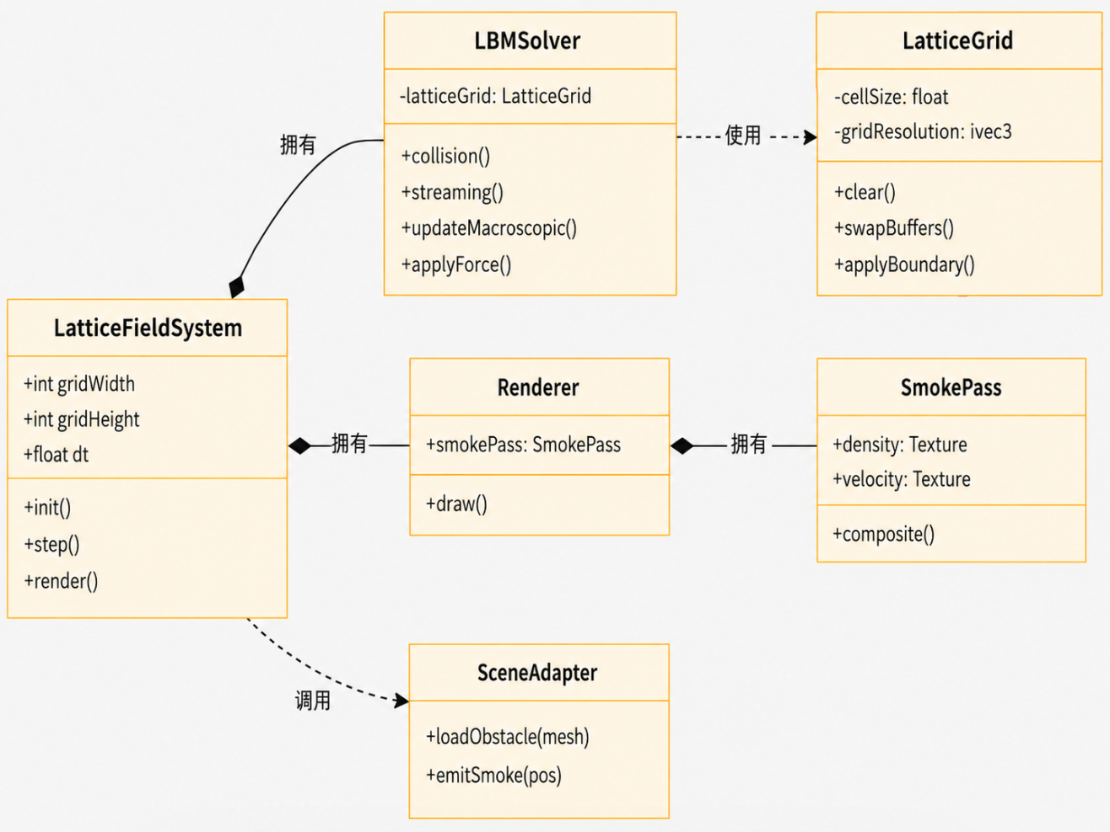
图5-1 FluidLab 软件模块划分图

模块划分

求解器模块
核心职责: 负责执行 LBM 流体仿真及流固耦合 (IBM) 的核心计算，驱动整个流体的动态行为。
输入: 当前时间步的流场分布函数、浸入边界标记点(或固体粒子)的位置与速度、全局力(如重力)以及流体物理参数(如松弛时间、粘度)。
输出: 下一时间步更新后的流场分布函数、宏观速度/密度，以及固体标记点的位置和速度。
内部实现：
流场演化: 在规则网格上执行 LBM 的碰撞与迁移过程。
流固耦合: 利用 IBM 将固体边界的作用以力源项形式施加到流体，并计算流体对固体的反作用力。
状态更新: 根据受力情况更新固体标记点的速度和位置，并与场景边界进行碰撞处理。
技术栈: C++ (逻辑编排), GPU Compute Shader (如 GLSL/Vulkan) 用于并行加速。

渲染器模块
核心职责: 负责将求解器输出的粒子或网格数据转化为最终呈现在屏幕上的视觉效果，结合光线步进与浓度场呈现流体外观。
输入: 更新后的粒子位置或流场网格数据、相机信息、光照参数、材质属性（颜色、折射率、透明度等），以及由 LBM 速度场驱动的浓度场数据。
输出: 渲染到指定渲染目标（Framebuffer/Swapchain Image）的最终图像。
内部实现：
浓度场扩散：利用 LBM 解算得到的速度场，对浓度标量进行对流扩散，形成雾、染料或示踪剂分布。
光线步进渲染：在屏幕空间或体积空间内沿视线步进，采样浓度场与密度分布，累积光照贡献，实现半透明、折射和自阴影等效果。
最终着色：结合光线步进累积的颜色、厚度、法线估计与光照参数，输出最终图像。
技术栈: C++ (渲染管线管理), GLSL/HLSL (用于光线步进与着色计算)。

用户界面与交互模块

DevGUI (PC调试界面)

ArkUI (鸿蒙端调参界面)

场景与粒子系统模块
核心职责：
管理LBM烟雾仿真的完整“数据模型”，包括格点流场、烟雾密度场、速度场、边界区域、障碍物以及外部交互对象等动态和静态实体。该模块是连接LBM求解器与渲染器的数据枢纽，负责统一维护仿真状态，并协调格点数据、流场参数和场景配置在各模块之间的流转。
内部实现：
格点-流场系统（Lattice-Field System）：
负责烟雾仿真中格点流场数据的生命周期管理。系统在GPU上创建、销毁并维护Vulkan Buffer或纹理资源，用于存储格子玻尔兹曼分布函数、烟雾密度、速度场、压力相关宏观量以及外力项等数据，同时维护边界标记、障碍物掩码和发射区域等辅助场信息。该模块为 LBM 求解器提供碰撞（Collision）、迁移传播（Streaming）、宏观物理量更新和边界处理所需的数据访问接口，也为渲染器提供烟雾密度、速度、深度及光照计算所需的可视化输入数据。
场景管理器（Scene Manager）：
负责组织一个或多个烟雾格点-流场系统，并管理仿真场景中的静态或动态元素，例如容器边界、碰撞障碍物、烟雾发射源、风场区域、外力作用区域和交互区域等。场景管理器还负责维护全局物理参数，如重力/浮力系数、时间步长、网格分辨率、松弛时间、扩散系数、边界条件和烟雾注入强度等，为 LBM 烟雾仿真提供统一的场景上下文。
仿真循环：
驱动整个LBM烟雾仿真 的主循环，按照
“输入处理 -> 烟雾源/外力更新 -> 碰撞计算（Collision）-> 迁移传播（Streaming）-> 宏观物理量更新 -> 边界条件处理 -> 密度场更新 -> 渲染”
的顺序，精确协调调用求解器、格点-流场系统、场景管理器和渲染器等模块，确保流场计算与画面显示保持同步。

接口桥接模块
核心职责：
专用于实现鸿蒙平台ArkTS应用层 与 C++ 原生LBM烟雾仿真引擎层 之间的高效、安全通信。该模块向上为ArkTS提供可调用的烟雾仿真控制接口，向下负责将用户操作、参数变更和交互事件转换为C++引擎可识别的命令，从而实现移动端应用对LBM烟雾仿真的实时控制。
内部实现：
NAPI（Native API for Node.js）：
使用鸿蒙官方推荐的NAPI框架，实现ArkTS与C++原生层之间的跨语言调用。通过 NAPI，ArkTS层可以完成LBM引擎初始化、仿真启动与暂停、参数更新、场景重置、烟雾发射、外力扰动和边界条件配置等操作。
接口封装：
将C++核心引擎的功能封装为可供ArkTS调用的导出函数，例如init、start、pause、reset、step、render、setParameter、emitSmoke、applyForce、setWindField、loadObstacle等。接口设计需屏蔽底层Vulkan、LBM求解流程和GPU资源管理细节，使上层应用能够以简洁方式控制复杂的烟雾仿真过程。
数据marshalling：
定义清晰的数据交换格式。简单参数，如时间步长、网格分辨率、烟雾密度、浮力强度、扩散系数、松弛时间、风场方向、布尔开关等，可直接通过基础数据类型传递；复杂参数，如烟雾发射器配置、边界设置、障碍物信息、外力区域配置、流场参数组和渲染配置等，可通过JSON字符串或结构化对象传递，并由C++端解析后写入引擎参数缓存、GPU Uniform Buffer或纹理资源，以减少NAPI调用次数并提升通信效率。
异步通信与线程模型：
设计并管理ArkTS UI线程与C++仿真/渲染线程之间的通信机制。ArkTS层发出的参数调整、触摸扰动、烟雾发射和场景控制命令通过线程安全队列传递给原生线程，由原生线程在固定仿真节点统一处理，避免跨线程直接访问造成的数据竞争。同时，C++层可通过异步回调向ArkTS层反馈初始化完成、帧率状态、仿真运行状态、错误信息或烟雾事件，确保UI不被阻塞，数据同步正确，交互体验流畅。

进程/线程模型
为了在提供流畅、响应式用户体验的同时，承载高负载的物理仿真与图形渲染任务，FluidLab采用了一种经典且高效的多线程并发模型。该模型将UI交互、物理计算和图形渲染这三个不同性质的工作负载，隔离到不同的执行单元中，从而最大限度地利用多核CPU和GPU的并行处理能力，避免因耗时任务阻塞主线程而导致的应用卡顿。
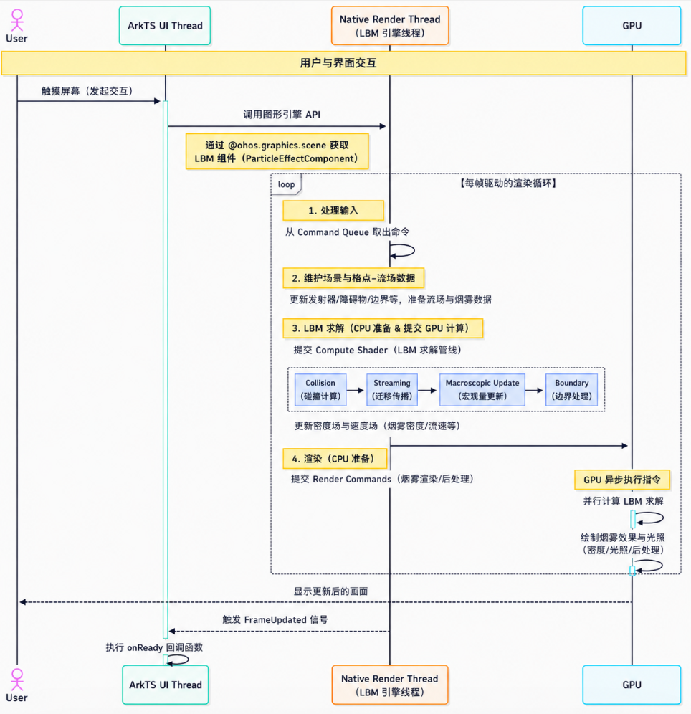
5-2 FluidLab线程交互时序图

UI 线程职责
这是鸿蒙应用的主线程，所有与用户界面相关的工作都在此执行。
核心职责:
UI渲染与更新: 负责ArkUI组件的布局、绘制和响应式更新，包括 <FluidView> 组件本身在UI树中的位置和尺寸。
用户事件处理: 接收并处理用户的触摸、手势等输入事件。
应用逻辑执行: 运行上层的业务逻辑代码。
发起原生调用: 作为与底层引擎交互的起点，通过NAPI接口向原生渲染线程发送命令（例如，调用 controller.applyForce()）。

渲染线程职责
这是一个由C++代码管理的独立原生线程。它是LBM烟雾仿真引擎 的“心脏”，负责高强度流场计算以及渲染指令的准备工作。该线程在 <FluidView>（或对应的LBM烟雾视图组件）创建时启动，在组件销毁时终止。
核心职责：
在每个仿真步长（deltaTime）内，串行组织并驱动完整的LBM烟雾求解流程。其核心任务包括：
1）处理输入命令与场景状态更新；
2）更新烟雾发射器、障碍物、边界条件及外力场等场景信息；
3）执行碰撞计算（Collision），更新各格点的分布函数；
4）执行迁移传播（Streaming），将分布函数传递到相邻格点；
5）计算并更新宏观物理量，如烟雾密度、速度场等；
6）施加外力项，如浮力、风场扰动和用户交互扰动；
7）处理边界条件与碰撞约束，限制烟雾在边界、障碍物及容器区域内的流动行为；
8）更新烟雾密度场、速度场及其他可视化状态数据；
9）完成单步LBM烟雾仿真数据更新，为下一帧渲染提供输入。
10）图形渲染指令生成（Graphics Command Generation）
在物理仿真步骤完成后，准备当前帧需要提交给GPU的渲染指令。其主要任务包括：
1）设置渲染管线状态（PSO）；
2）绑定流场纹理、密度纹理、速度场纹理、Uniform Buffer、材质参数及其他GPU资源；
3）根据烟雾渲染流程记录Vulkan命令到CommandBuffer 中；
4）组织并生成各个渲染通道（Pass）的绘制命令，例如烟雾密度场绘制、体积效果计算、光照/阴影处理以及必要的后处理流程。
主循环驱动：
维护一个独立的while循环，以尽可能高的频率驱动“输入处理 -> 仿真 -> 渲染指令生成 -> 提交”的完整流程，确保烟雾仿真和渲染持续稳定运行。
指令提交：
将填充好的CommandBuffer通AGP提交到GPU的图形/计算队列等待执行，使GPU异步完成LBM流场求解计算和烟雾渲染任务。

GPU（图形处理单元）
GPU是一个独立的、高度并行的协处理器。它不直接由程序代码控制，而是作为原生渲染线程提交的指令的最终执行者。
核心职责:
并行计算: 异步地执行原生渲染线程提交的Compute Shader任务。
图形绘制: 异步地执行渲染管线指令，完成从粒子到最终像素颜色的全部绘制工作。
关键特性:
流水线并行: GPU执行当前帧（Frame N）的计算和渲染时，CPU上的原生渲染线程可以继续准备下一帧（Frame N+1）的数据和指令，形成高效的CPU-GPU流水线，这是实现高帧率的关键。

线程间通信与同步机制
确保三个执行单元之间数据安全、高效地流转，是整个架构稳定运行的基石。
ArkTS UI线程 -> 原生渲染线程 (命令流)
机制: 采用线程安全的命令队列 (Thread-Safe Command Queue)。
流程:
ArkTS层调用一个NAPI接口（如applyForce）。
NAPI函数内部将该命令（包括参数）打包成一个结构体，并使用std::mutex加锁后，将其推入一个全局共享的命令队列std::vector<Command> 中。
原生渲染线程在其主循环的固定检查点，加锁访问此队列，取出所有待处理命令并执行，然后清空队列。
优势: 此模式完全解耦，UI线程的调用瞬间完成，不会等待原生线程的执行，保证了UI的流畅性。
原生渲染线程 -> ArkTS UI线程 (事件流)
机制: 使用鸿蒙NAPI提供的异步回调机制（如 napi_create_async_work）。
流程: 当原生线程需要通知UI层时（如onReady事件触发），它会创建一个异步工作项。该工作项完成后，NAPI会安全地将回调函数投递到ArkTS的事件循环中执行。
优势: 这是从后台线程安全地与UI线程通信的标准方式，避免了直接跨线程调用导致的崩溃风险。
原生渲染线程 <=> GPU (数据与同步)
机制: 通过 Vulkan 的同步原语，如栅栏 (Fence)、信号量 (Semaphore) 和 管线屏障 (Pipeline Barrier)。
流程:
原生线程使用Fence来确认GPU是否已完成了上一帧的全部工作，以避免CPU超前GPU太多帧。
使用Semaphore来协调队列之间的依赖，例如，计算队列完成后才能开始图形队列的工作。
使用Pipeline Barrier来处理同一个命令缓冲内部的资源依赖，例如，确保对一张纹理的写入操作完成后，才能对其进行读取

关键组件

AGP

SceneAdapter

ParticleSystem

VkComputePipe
。。。。

接口设计规范
本章节详细描述FluidLab插件的接口规范，包括ArkTS组件接口（用于鸿蒙应用的前端集成）和C/C++ & Shader接口（用于底层模拟和渲染）。这些接口确保插件的跨平台兼容性和易用性，支持实时参数调整、粒子管理和GPU加速渲染。接口设计遵循鸿蒙OS的ArkTS规范和Vulkan API标准。

ArkTS 组件接口

属性列表

事件回调

C/C++ &shader 接口

上下文生命周期

粒子操作接口

着色器

数据流图集

上下文数据流图

模块级数据流图

数据字典（关键数据项说明）
本节定义了FluidLab系统中流转的核心数据结构。一个清晰的数据字典是理解数据在ArkTS UI层、C++ 引擎层以及最终在GPU Shader中如何被表示、传递和处理的关键。数据项将按照其在系统架构中的主要位置进行分类。
- ArkTS 层数据结构
这些是直接在ArkTS代码中定义和使用的类型，用于配置<FluidView>组件，具备良好的可读性和易用性。
数据项 | 类型 | 关键成员/字段 | 描述与用途
FluidViewController | class | applyForce(), reset(), addFluid()... | 命令控制器。通过该实例，上层应用可以向C++引擎发送命令式的操作，如施加力或重置仿真。
PhysicsOptions | interface | viscosity: number, stiffness: number, gravity: [number, number] | 物理参数集合。用于声明式地设置流体的物理行为。当这些属性变更时，ArkUI框架会触发原生侧的更新。
RenderingOptions | interface | baseColor: string, metallic: number, roughness: number, ior: number... | 渲染参数集合。用于声明式地配置流体的PBR（基于物理渲染）材质外观。
ForceOptions | interface | x: number, y: number, radius: number, strength: number | 力参数。作为applyForce()方法的输入，描述了一个在归一化坐标系下的圆形力场。
- C++ 引擎核心数据结构
这些是原生引擎在 CPU 内存中管理的核心数据对象。
数据项 | 类型 | 关键成员/字段 | 描述与用途
Particle | C++ struct | vec2 position, vec2 velocity, vec2 predictedPosition, float density | 粒子数据单元。定义了单个流体粒子的所有物理属性。整个仿真系统由一个包含数万个此类结构体的数组构成。
SceneParameters | C++ struct | PhysicsParams physics, RenderingParams rendering, vec2 gravity... | 场景参数聚合体。在CPU端缓存了所有从ArkTS层接收到的可配置参数。它是填充GPU UBO的数据源。
SpatialGrid | C++ class | uint32_t* particleIndices, uint32_t* cellOffsets, float cellSize | 空间哈希网格。用于加速邻域搜索的核心数据结构。particleIndices存储按网格单元排序后的粒子ID，cellOffsets存储每个单元格在排序数组中的起始和结束索引。
- GPU缓冲对象 (Vulkan Buffers)
这是数据从CPU传输到GPU的最终形态，直接与Shader对接，是性能的关键。
数据项 | 类型 | GLSL 声明 (示例) | 描述与用途
ParticleSSBO | SSBO (Shader Storage Buffer Object) | layout(std430) buffer { Particle particles[]; }; | 粒子存储缓冲。在GPU显存中存储所有Particle数据。这是一个巨大的读/写缓冲区，PBF的Compute Shader会直接在此缓冲区上进行迭代计算。
SpatialGridSSBO | SSBO | layout(std430) buffer { uint indices[]; }; layout(std430) buffer { uint offsets[]; }; | 空间网格数据缓冲。包含SpatialGrid的particleIndices和cellOffsets数组。在邻域搜索的Compute Shader中被高频只读访问。
SceneUBO | UBO (Uniform Buffer Object) | layout(std140) uniform SceneUBO { mat4 projMatrix; vec3 lightDir; float time; ... }; | 场景统一缓冲。包含不频繁变化的全局数据，如投影矩阵、光照方向、时间等。在渲染和计算着色器中被只读访问。
MaterialUBO | UBO | layout(std140) uniform MaterialUBO { vec4 baseColor; float metallic; float roughness; float ior; ... }; | 材质统一缓冲。包含可能每帧都会由用户调整的渲染参数。将它与SceneUBO分离，可以减少不必要的数据上传带宽。
G-Buffer Textures | Framebuffer Attachment (Texture) | layout(location=0) out vec4 outDepth; layout(location=1) out vec4 outThickness; | 屏幕空间渲染中间纹理。一系列离屏渲染目标，用于在最终着色前存储中间结果，如平滑前的深度、流体厚度、表面法线等。

性能指标体系
本章旨在建立一个科学、量化的性能评测体系，用于衡量FluidLab在目标平台上的运行表现。该体系不仅定义了测试环境和核心性能基准，还阐述了瓶颈分析的方法论与关键优化策略，为项目的性能达标和持续优化提供明确的指导。

测试环境
（1）硬件平台
主测平台 (Target Platform):
设备型号: 华为 Mate 60 Pro 或同等级别鸿蒙设备
处理器 (CPU): Kirin 9000S
图形处理器 (GPU): Maleoon 910
运行内存 (RAM): 12 GB
开发与基准对比平台 (Development & Baseline Platform):
设备型号: PC / 工作站
处理器 (CPU): Intel Core i7-12700 / AMD Ryzen 7 5800X 或更高级别
图形处理器 (GPU): NVIDIA GeForce RTX 3070 / AMD Radeon RX 6700 XT 或更高级别 (支持Vulkan 1.3)
运行内存 (RAM): 32 GB

（2）软件版本
操作系统: 鸿蒙HarmonyOS NEXT (开发者预览版 Beta 2或更高), Windows 11
开发工具: DevEco Studio (最新正式版), Visual Studio 2022
SDK/API: 鸿蒙 SDK (API 11+), Vulkan SDK 1.3.x
分析工具: 鸿蒙系统 Profiler, RenderDoc, NVIDIA Nsight Graphics

性能基准
我们设定以下两个维度的关键性能指标（KPI），以全面评估应用的运行效率和用户体验。所有测试均在标准场景（1920x1080分辨率，默认物理和渲染参数）下进行

帧率指标
帧率是衡量流体体验流畅度的核心指标。
目标指标: 在高负载场景（10,000粒子）下，平均帧率 ≥ 60 FPS。
理想指标: 在标准负载场景（10,000粒子）下，平均帧率 稳定在 40 FPS，以匹配设备屏幕刷新率，提供最佳流畅度。
验收标准: 必须满足目标指标。

功耗指标
功耗直接关系到移动设备的续航能力和发热表现。
测试方法: 在标准负载场景下，持续运行仿真5分钟，使用鸿蒙Profiler记录平均整机电流。
目标指标: 平均整机电流 < 800 mA。
验收标准: 在满足帧率目标的前提下，功耗越低越好，不得出现因过热导致的严重降频。

瓶颈分析与优化

瓶颈分析
我们将采用自顶向下的方法定位性能瓶颈。
宏观分析: 使用鸿蒙Profiler检查CPU和GPU的整体负载。初步判断应用是CPU密集型还是GPU密集型。对于本项目，预期为GPU密集型。
GPU耗时分解: 使用RenderDoc或鸿蒙Profiler的图形分析功能，捕获单帧数据，精确测量并记录每个计算阶段（Compute Pass）和渲染阶段（Render Pass）的GPU耗时。

阶段 (Pass) | 描述 | 预期耗时占比 | 关键分析点
碰撞流动 | 执行核心LBM算法，更新流场数据 | 30% - 40% | 大量读写数据，且计算量大
光线步进渲染（RayMarch） | 烟雾渲染的核心，演进烟雾浓度场，并进行体渲染 | 40% - 50% | 光线步进需要循环，计算量大
IBM固液耦合 | 根据刚体的运动，实现固液耦合。 | < 5% | 刚体越复杂计算量越大
其他 (UI/Present) | 渲染调试UI，提交图像到交换链。 | < 5% | 提交开销。

关键优化策略
根据瓶颈分析的结果，我们将有针对性地实施以下优化策略：
（1）算法层面:
使用Half精度（FP16）矩存储，10个矩分量$ρ,ρu_x,ρu_y,ρu_z,S_xx,S_yy,S_zz,S_xy,S_xz,S_yz$使用packHalf2x16/unpackHalf2x16压缩为5个uint32_t，每节点存储从40字节降为20字节，显存带宽需求减半。FP16精度（约3.3位十进制有效数字）对LBM中间矩数据足够。
（2）GPU着色器 (Shader) 层面:
善用共享内存 (Shared Memory): 在碰撞和流动阶段，将频繁访问的格子数据缓存到GPU的共享内存中，大幅减少对全局显存的访问延迟。
数据结构优化: 使用紧凑的数据结构，如将三维向量存储在float3而非补齐的float4中，或使用FP16（半精度浮点数）存储非关键数据（如颜色），以降低显存带宽压力。
（3）渲染层面:
使用简单的烟雾渲染算法，避免复杂函数（如sin、exp等）在迭代中变成算法瓶颈。
（4）系统层面:
资源屏障优化: 精确管理Vulkan中的资源屏障（Resource Barriers），确保计算与渲染管线之间的依赖关系正确，同时避免不必要的等待和性能断点。

竞品对比分析（主观评分）
为清晰定位 FluidLab 在现有技术生态中的位置，识别其核心优势与待改进之处，本章将选取两类具有代表性的竞品进行对比分析。分析将基于一套预定义的评价维度，并结合定性和定量的观察，进行系统性的主观评分

竞品选择
我们选择两类处于技术光谱两端的典型竞品作为参照系：
竞品 A: PC端高精度物理仿真器
代表: 学术界研究项目或开源库，如 SPlisHSPlasH。
特点: 追求物理世界的精确模拟，算法复杂，支持涡流、多相流等高级效果。通常在高性能PC上运行，配置繁琐，不注重实时交互和移动端优化。

竞品 B: 移动端游戏特效引擎
代表: 主流游戏引擎（如 Unity/Unreal）中的粒子系统，或专注于视觉效果的移动应用。
特点: 极致追求运行效率和视觉冲击力，物理模拟被高度简化甚至省略。交互简单直观，但物理真实感和可调参数有限。

评价维度与评分体系
维度 | 1分 (差) | 3分 (中) | 5分 (优)
1. 视觉真实感 | 仅能表现为离散的点状粒子。 | 粒子能形成基本流体形态，但表面生硬、细节缺失。 | 拥有平滑、连续的流体表面，光照与反射效果接近真实液体。
2. 性能效率 (移动端) | 在少量粒子（<1k）下才能勉强运行。 | 能在中等粒子数（~5k）下达到30 FPS。 | 能在高负载（>10k）下流畅运行，达到30-60 FPS。
3. 交互性与易用性 | 需修改代码或配置文件才能调整参数，无实时反馈。 | 提供基础UI，可调整部分参数，有一定延迟。 | 提供完整的实时图形界面，支持手势交互，参数调整即时生效。
4. 功能与参数深度 | 效果固定，几乎无可调参数。 | 提供少数高级参数（如粘度、颜色），无预设。 | 提供丰富的物理参数，并为用户提供易于理解的场景预设方案。

维护与演进

版本规则

后续特性路线图
附录 B 参考文献
附录 C 核心 Shader 源码
附录 D 开源许可证

